ASSUNTO:. INDICO PARA QUE O DEPARTAMENTO COMPETENTE QUE REALIZE OPERAÇÃO TAPA BURACOS NA AVENIDA ADIB CHAIB, NA ROTATORIA DO CEM.

DESPACHO

SALA DAS SESSÕES ____/____/_____

PRESIDENTE DA MESA

INDICAÇÃO Nº , DE 2015

SENHOR PRESIDENTE,
SENHORES VEREADORES,

INDICO ao Exmo Senhor Prefeito Municipal para que junto ao Departamento competente realize operação tapa buracos na Avenida Adib Chaib, na Rotatória do CEM.

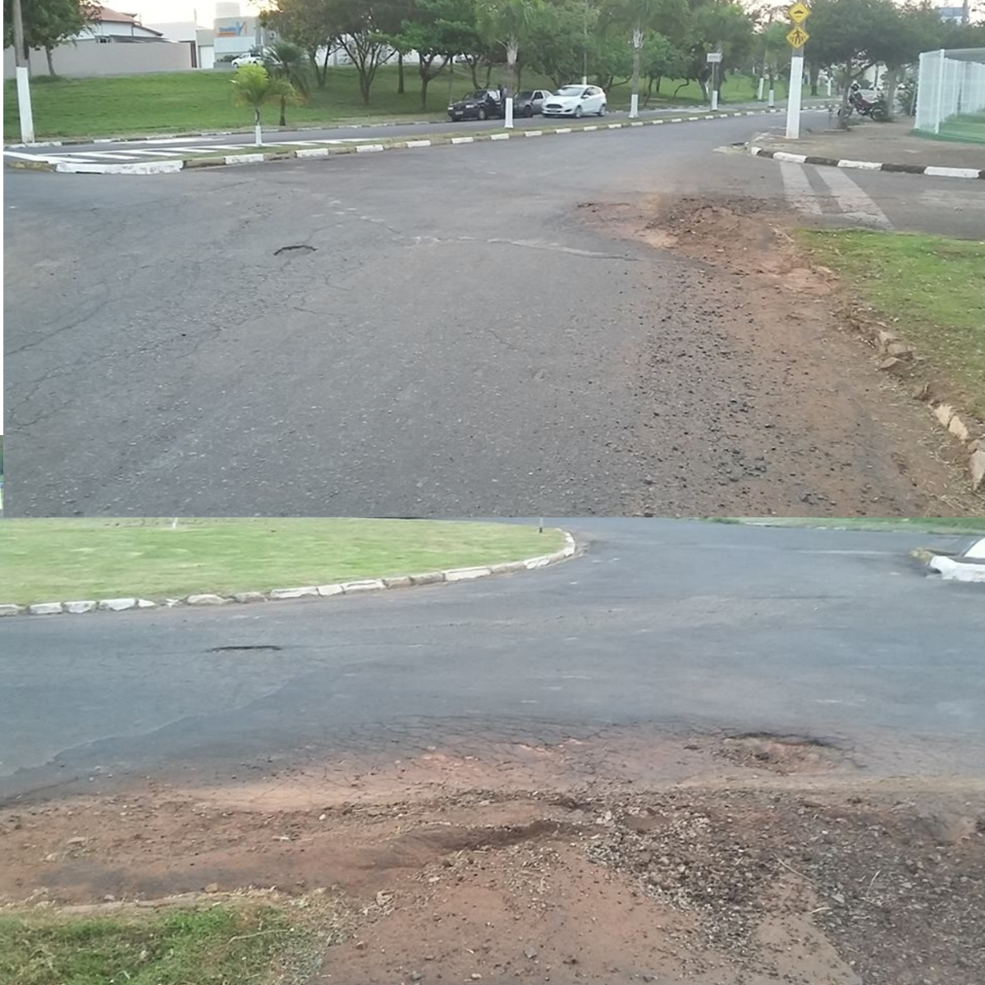

SALA DAS SESSÕES “VEREADOR SANTO RÓTOLLI”, aos 01 de outubro de 2015

VEREADOR LUIS ROBERTO TAVARES

